- 实验报告如有雷同，雷同各方当次实验成绩均以0分计。
警示
- 当次小组成员成绩只计学号、姓名登录在下表中的。
- 在规定时间内未上交实验报告的，不得以其他方式补交，当次成绩按0分计。
- 实验报告文件以PDF格式提交。

院系 | 数据科学与计算机学院 |  | 班 级 | 电政一班 |  |  | 组长 | 张子暄
学号 | 14331020 |  | 14331358 |  | 14331379
学生 | 陈纪庚 |  | 张皓天 |  | 张子暄
实验分工
陈纪庚 |  | 参与实验，撰写实验报告 |  |  | 张子暄 | 参与实验，撰写实验报告
张皓天 |  | 参与实验，撰写实验报告
【实验题目】搭建自组网（Ad-Hoc）模式无线网络。
【实验目的】掌握自组网（Ad-Hoc）模式无线网络的概念及搭建方法。
【实验拓扑】
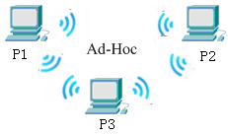
图 Ad-Hoc无线网络
【实验设备】
带TP-LINK TL-WN851N无线网卡的PC 3台。
【实验原理】
自组网（Ad-Hoc）模式无线网络是一种省去了无线接入点而搭建起的对等网络结构，也称SoftAP，只要安装了无线网卡的计算机彼此之间即可实现无线互联。
自组网（Ad-Hoc）模式无线网络的架设过程较为简单，但是传输距离相当有限，因此该种模式较适合满足一些临时性的计算机无线互联需求。
TP-LINK TL-WN851N是专门为台式机设计的支持11n的无线网卡。它采用PCI插槽，支持IEEE802.11n（Draft 2.0）无线标准，兼容b和g标准，无线传输速率能达到300Mbps。该卡配有两根可拆卸全向2dBi天线，增大了信号传输范围，也增强了信号传输能力，即使距离较远也能轻松连接。
【实验步骤】
步骤1：准备阶段
（1）将无线网卡插入电脑PCI接口，并确保无线网卡已经可以正常使用（如连接信号）。
（2）安装无线网卡客户端程序。将网卡携带的光盘放在光驱中安装客户端程序（或到官网下载相应驱动程序）。
（3）安装完成后，TP-LINK无线网卡客户端程序图标如下图所示。

图 TP-LINK无线网卡客户端图标
步骤2：断开有线连接（或“禁用”有线连接）。查看无线网卡IP地址，测试其连通性。分析结果。
步骤3： 配置P1、P2、P3，建立自组网（Ad-Hoc）模式无线网络。
P1无线网卡 P2无线网卡 P3无线网卡
IP地址 192.168.0.1 192.168.0.2 192.168.0.3
子网掩码：255.255.255.0
默认网关：192.168.0.1
测试P1、P2、P3连通性，分析结果。
步骤4：设置无线网卡之间相连的SSID为TEST。注意三台移动设备的无线网卡的SSID必须为一致。
测试P1、P2、P3连通性，分析结果。
步骤5：设置无线网卡默认的信道为1。如遇其他系列网卡，则要根据实际情况调整无线网卡的信道，使多块无线网卡的信道一致。
测试P1、P2、P3连通性，分析结果。
步骤6：抓取数据包，分析网络使用了什么无线协议？
【实验思考】
1.在进行实验之初，如果不人为配置各PC的IP地址，仅配置相同的SSID和通道号，片刻后再观察各PC的IP地址，其有没有自行处于同一网段？解释原因。
2.测试实验拓扑的数据传输率。
3.准备另外两台PC，依次在实验拓扑中加入1台，测试加入后的数据传输率，分析引起变化的原因。
【实验要求】
一些重要信息信息需给出截图，注意实验步骤的前后对比。
【实验记录】(如有实验拓扑请自行画出,)
步骤2：
此时显示无线的IP地址以及连通情况如下：
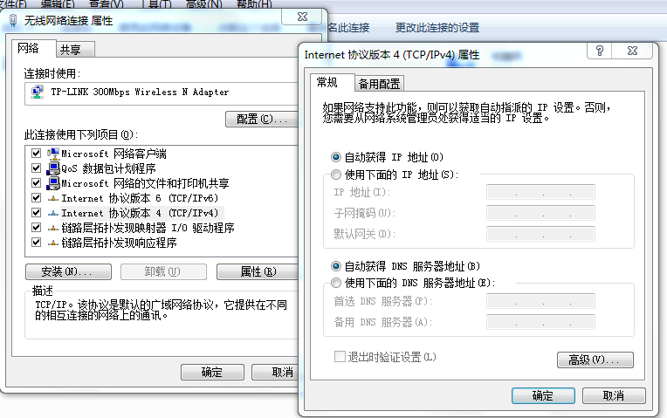
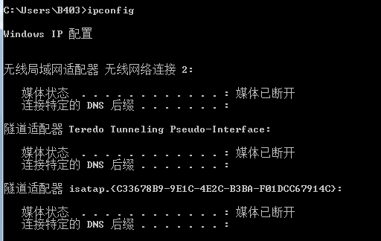
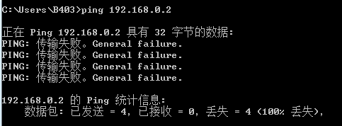
分析：由于此时并没有网络连接，因此没有无线IP地址，而且彼此之间也是无法连通的。
步骤3：
按照实验步骤配置好环境，并检查各台机子的连通性，如下图
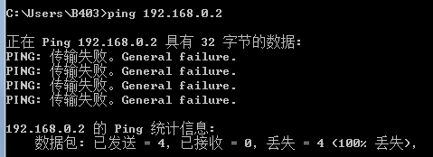
分析：由于此时只是配置了IP地址，但是机子之间并没有连接起来，所以他们之间还是不连通的
步骤4：
按照实验要求设置好SSID，此时三个机子都是可以互相连通的
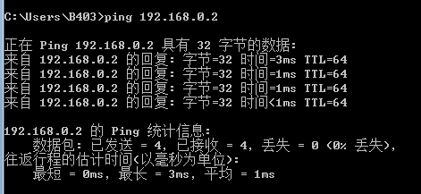
分析：由于设置了相同的SSID,并且他们的默认的网络信道都是相同的，因此他们之间就通过无线网络连接起来了，因此就是互相连通的了
步骤5：
根据实际情况调整了网络信道，此时，机子之间也是可以互相连通的
分析：由于设置了相同的网络信道，他们之间仍是由无线网络连接在一起，因此是互相连通的。
步骤6：

思考：
1.我们将每一台机子都设置为自动获取IP地址，此时，各台机子的IP地址如下：
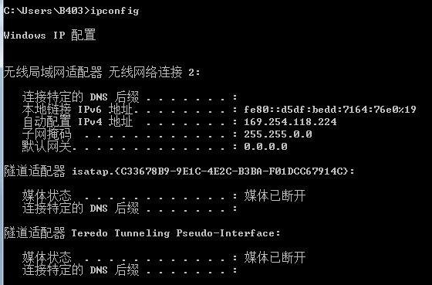
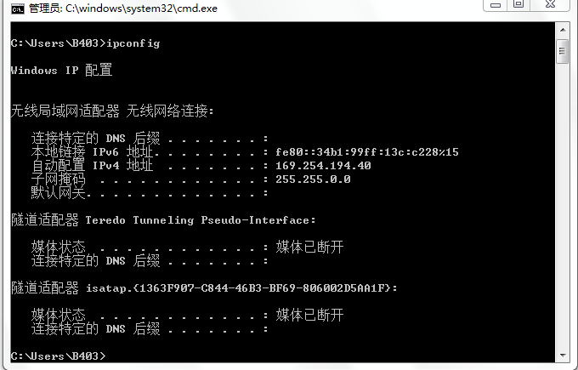
通过观察他们的IP地址，可以看出来，他们的网段是一样的，都是169.254
原因：因为他们的SSID相同，并且连接在同一个无线网络下，所以他们的网段是相同的。当他们设置为随机获取IP地址的时候，会给他们配一个网段相同的IP地址。
2．测试实验拓扑的数据传输率
实验操作：建立共享文件夹，让一台机子发送一个大的文件夹给另一台机子，测试他的传输时间，来计算出数据传输率
如下图：

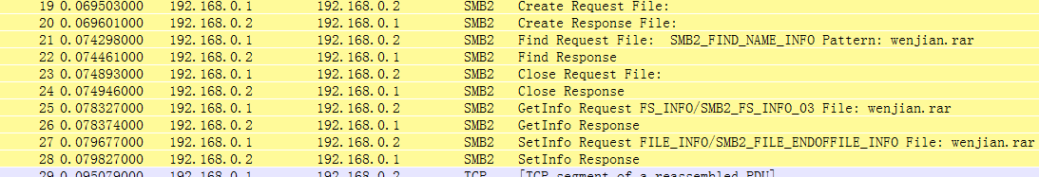
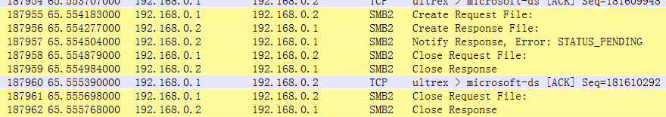
根据这个，求得数据传输率为：2.91mb/s
3.加入另一台机子，然后继续重复实验2的操作，求出数据传输率：
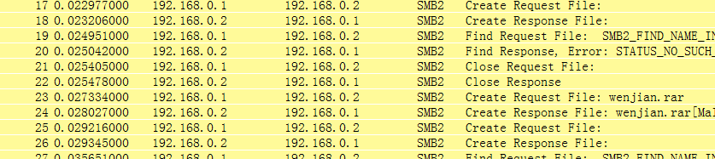
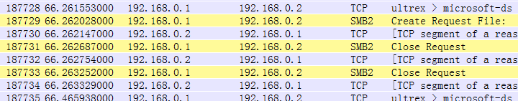
求得数据传输率为：2.86mb/s
原因：由于加入了另一台机子，因此他分走了一部分带宽，占用了一部分的网络资源，因此导致数据传输率有略微地下降。
本次实验完成后，请根据组员在实验中的贡献，请实事求是，自评在实验中应得的分数。（按百分制）
学号 | 学生 | 自评分
14331020 | 陈纪庚 | 100
14331358 | 张皓天 | 100
14331379 | 张子暄 | 100

【交实验报告】
上传实验报告：ftp://222.200.180.109/ 截止日期（不迟于）：1周之内
上传包括两个文件：
（1）小组实验报告。上传文件名格式：小组号_ Ftp协议分析实验.pdf （由组长负责上传）
例如: 文件名“10_ Ftp协议分析实验.pdf”表示第10组的Ftp协议分析实验报告
（2）小组成员实验体会。每个同学单独交一份只填写了实验体会的实验报告。只需填写自己的学号和姓名。
文件名格式：小组号_学号_姓名_ Ftp协议分析实验.pdf （由组员自行上传）
例如: 文件名“10_05373092_张三_ Ftp协议分析实验.pdf”表示第10组的Ftp协议分析实验报告。

注意：不要打包上传！

